Milí šesťáci,
v dnešním úkolu propojíte dva předměty – informatiku a zeměpis.
V zeměpisu se učíte o přírodních krajinách a získané znalosti využijete při tvorbě prezentace, abyste si utvrdili zeměpisné znalosti, a současně se naučili tvořit PowerPointovou prezentaci.

Hodnocení:
- Hodnocena bude formální část prezentace (výběr přechodů, animace, velikost písma, kontrast písma s pozadím, popisky, pravopis, úprava, odkazy na zdroje…)

Vaše práce vám poslouží v příštím školním roce jako výukový materiál v zeměpisu.

ZADÁNÍ ÚKOLU
Vytvořte prezentaci na téma Přírodní krajiny (vegetační pásy).
Každý snímek se bude věnovat jedné přírodní krajině:
- Polární (mrazové) pustina
- Tundra
- Tajga (jehličnatý les)
- Listnatý les
- Step
- Subtropické rostlinstvo
- Poušť
- Savana
- Deštné pralesy
Na každém snímku bude umístěn v centrální části jeden obrázek zachycující celkový pohled na krajinu, po stranách pak celkem 6 obrázků, na kterých budou 3 typické rostliny a 3 typická zvířata pro danou krajinu.
Při vyhledávání rostlin a zvířat pracujte s materiály, které vytváříte do zeměpisu. Na práci pracujte průběžně tak, jak pracujete na krajinách v zeměpisu.

Při hledání obrázků si hned na poslední snímek vkládejte odkazy!
Kolik obrázků, tolik nejméně odkazů!
Pokud Vám nejde do snímku psát, vložte si textové pole (záložka vložení, textové pole).
Pokud budete mít pocit, že obrázky se na jeden slid (snímek) nevejdou, vkládejte obrázky jako animaci nebo ke každé oblasti udělejte dva snímky.
V úvodním snímku nezapomeňte na jméno a příjmení autora. Na závěr nezapomeňte na poděkování.
Následuje ukázka (je neúplná!) jak by mohl snímek vypadat a druhý snímek je ukázka s odkazy.
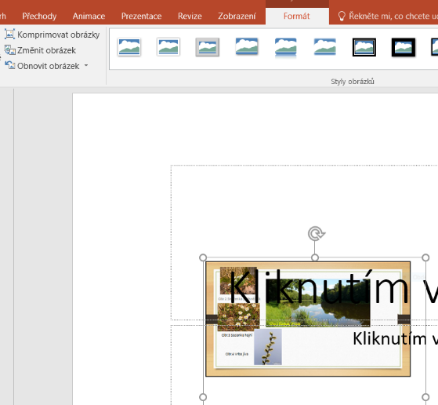
Práci odešlete vyučujícímu INF do 4. 6. 2020
Práci tvořte průběžně, nenechte si to na poslední chvíli.☺
Doporučení: vkládané obrázky si komprimujte (záložka formát – komprimovat obrázky, změnit pixely), abyste neměli problém s odesláním z důvodu velikosti souboru.

